***MÜZİK YAYINI YAPMAK İSTEYEN İŞ YERLERİ İÇİN GEREKLİ BELGELER***

* Başvuru dilekçesi,
* İş Yeri Açma ve Çalışma Ruhsatı Örneği,
* Varsa Turizm İşletme Belgesi örneği,
* Vergi levhası örneği,
* İmza sirküsü veya vekâletname,
* Akustik Rapor,
* Ek-1 de yer alan taahhütnamenin ıslak imzalı nüshası,
* “Müzik Yayın İzni Başvuru Ücreti” dekontu (Ek-2’te belirtilen).

Müdürlüğümüzce olumlu değerlendirilen başvurular için ayrıca İşyeri sahibi tarafından döner sermayeden referans numarası alınarak TR 87 000 1200 9452 0000 5000 026 İBAN No’lu hesaba “başvuru türü” belirtilerek, EK-2’te “Müzik Yayın İzin Belgesi Ücreti” başlığında belirtilen ücret yatırıldıktan sonra “Müzik Yayın İzni” verilir.

EK-1

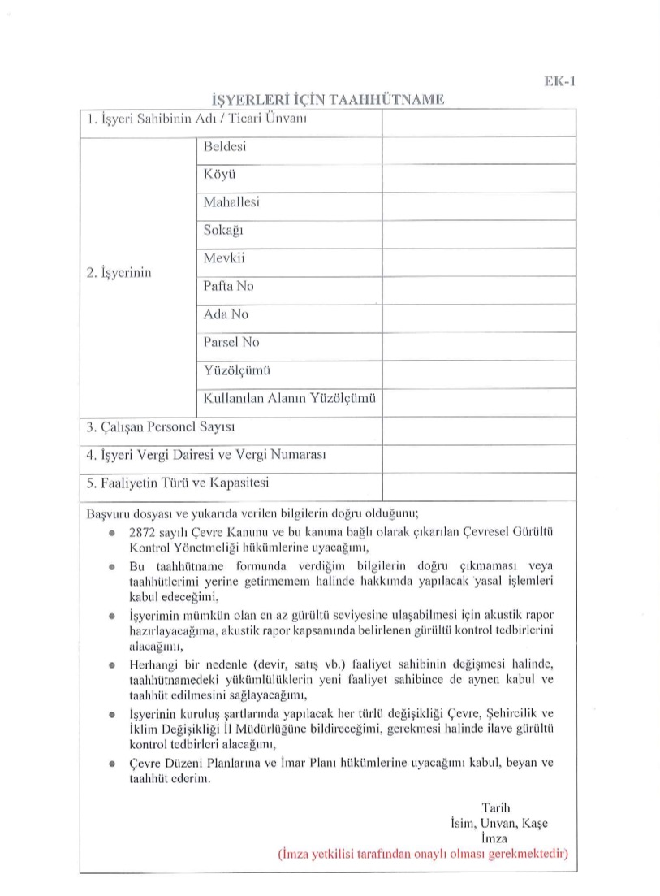

**EK-3**



